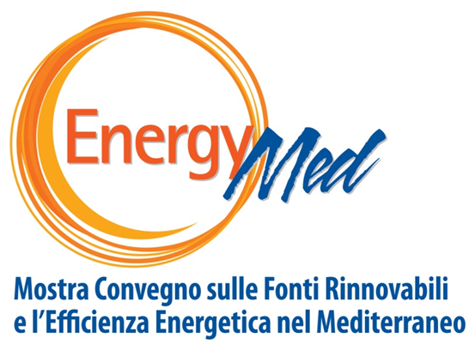

**Micillo inaugura Energymed: Da qui la strada per addio a fonti fossili.**

**Regione Campania stanzia 33 milioni per efficienza energetica aziende**

*Sottosegretario Ambiente: No alla quarta linea per Acerra, incentiviamo differenziata*

"Ad Energymed ci sono centinaia di aziende, e verranno oltre ventimila persone in tre giorni. Eventi come questo sono importanti che servono anche a noi del governo per incentivare le start up e le tecnologie innovative che ci portano ad abbandonare le fonti fossili. Le rinnovabili sono il futuro, noi e il Mise stiamo investendo circa 3 miliardi nei prossimi tre anni noi perché tante aziende possano avere respiro e si possa parlare di green economy non solo sulla carta". Così il sottosegretario all'ambiente Salvatore Micillo ha aperto la XII edizione di Energymed in programma fino a sabato alla Mostra d'Oltremare. Micillo ha partecipato al convegno inaugurale "Opportunità di finanziamento per imprenditori ed enti locali del Sud" che ha dato il via alla XII edizione della mostra convegno sulle rinnovabili e l'efficienza energetica. Micillo, rispondendo ai cronisti all'inaugurazione dell'evento, ha anche sottolineato, a proposito dello stop del termovalorizzatore di Acerra per manutenzione, che: "Parlare di una quarta linea per Acerra - ha detto - è un'idea da mettere da parte. Ragioniamo al tavolo della cabina di regia sull'incentivo alla raccolta differenziata che in Campania sta arrivando a livelli molto alti è quella è la strada".

   A Energymed Alfonso Bonavita, dirigente Unità Operativa Dirigenziale della Regione Campania su energia, efficientamento e risparmio energetico, green economy e bioeconomia, ha lanciato i prossimi due bandi della Regione per ridurre l'impatto delle attività produttive delle aziende e farle crescere. "Le imprese che verranno nella Zes al porto di Napoli troveranno strutture su cui sono state effettuati interventi di efficientamento energetico e quindi ancora più attrattive", ha sottolineato Bonavita. I due bandi hanno una dotazione complessiva di 33 milioni di euro. Il primo bando sarà pubblicato entro l'estate con un budget di venti milioni di euro e riguarda pmi e grandi imprese che vogliano realizzare interventi di efficientamento energetico per ridurre la pressione del ciclo produttivo sull'ecosistma e per rendere più competitive le aziende, perché riduce costi in modo strutturale. "Uno studio della Banca d'Italia richiamato nel documento preliminare per i bandi - spiega Bonavita - spiega che l'energia è un costo che rallenta la competizione nei mercati globali, per quanto riguarda l'export delle aziende italiane. Spesso devono confrontarsi con concorrenti di Paesi in cui l'energia costa di meno e quindi trovare una maggiore efficienza energetica consente di competere su un piano di maggiore parità". Il secondo bando avrà una dotazione di 13 milioni di euro e sarà dedicato alle aree di sviluppo industriale e gli agglomerati industriali. Entrambi i bandi coprono l'ottimizzazione tecnologica del processo produttivo, le misure strutturali come lavori all'involucro dell'edificio per l'isolamento termico e l'uso di fonti rinnovabili.

   All'inaugurazione hanno partecipato i principali protagonisti del governo locale tra cui Ciro Borriello, assessore al verde urbano, pubblica illuminazione, politiche energetiche, smart city; Ciro Fiola, presidente della Camera di Commercio di Napoli; il consigliere delegato all'ambiente della Città Metroplitana di Napoli Francesco Cascone, il consigliere regionale dei Verdi Francesco Emilio Borrelli, il presidente della Mostra d'Oltremare Alessandro Nardi.

Domani, nella seconda giornata, in primo piano la mobillità con l'incontro "Smart mobility: dal trasporto pubblico ai veicoli elettrici" con la partecipazione, tra gli altri di Luca Cascone, presidente della Commissione trasporti del Consiglio Regionale della Campania, Angelo Mautone del Ministerodei trasporti e Stefano Sordelli di Volkswagen Group che illustrerà la visione del futuro della mobilità secondo il gruppo tedesco.

Napoli, 28 marzo 2019                                                  L'ufficio stampa